SEMINÁRIO DE ELABORAÇÃO DO PLANO MUNICIPAL DE ITAPIPOCA
DATA: 29 E 30/11
Número de mulheres participantes: 21 Número de homens participantes:19
LOCAL: UAB | Polo Itapipoca

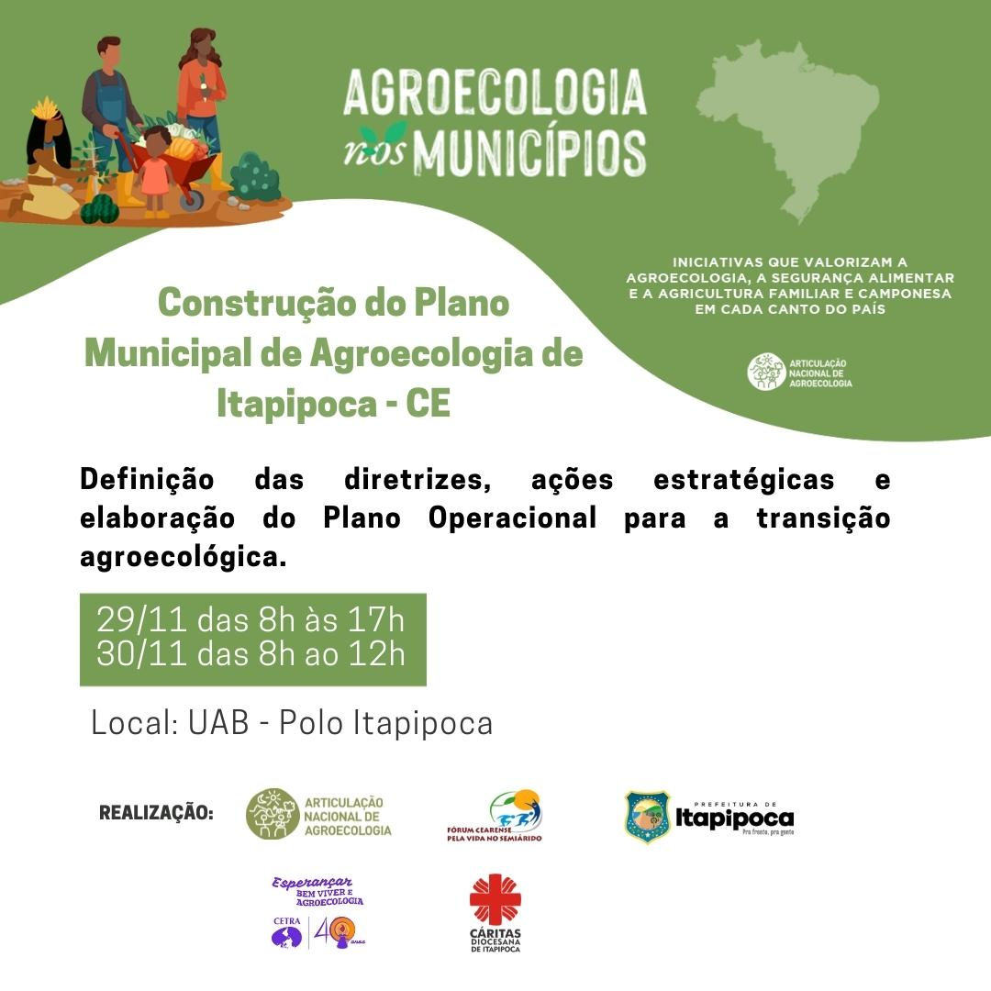
CARD DE DIVULGAÇÃO E CONVITE
🍃 Agroecologia nos Municípios (AnM)
🗓️ Nos dias 29 e 30/10 será realizado no município de Itapipoca o 2º seminário para a Construção do Plano Municipal de Itapipoca - CE.
📝 Neste segundo momento serão definidas as diretrizes, ações estratégicas e elaboração do Plano Operacional para a transição agroecológica.
📌 O encontro será presencial no espaço UAB - Polo Itapipoca.
👩🏽‍🌾 Participarão do evento sociedade civil, agricultoras e agricultores, poder público, grupos de pesquisa, movimentos sociais entre outros.
Programação: - Apresentação e acolhida;
- Resgate do momento anterior;
- Apresentação da Programação;
- Objetivos, diretrizes prioritárias;
2 dia
- Acolhida;
- Plano de ação;

Nos dias 29 e 30 de novembro foi realizado o segundo Seminário de Elaboração do Plano Municipal de Agroecologia do município de Itapipoca. Este contou com participação da sociedade civil, poder público municipal, instituições de ensino, e órgãos.
A apresentação e acolhida foram feitas por mim [Nelzilane Oliveira consultora estadual da ação Agroecologia nos Municípios (AnM)]. Contei uma história sobre o modo de vida do povo sertanejo com elementos típicos do cotidiano do povo do campo. No final cada uma e cada pode trazer para roda suas referências ancestrais, bandeiras de lutas e movimentos. Nas falas as memórias afetivas do grupo se expressam com bastante afeto, entre tantas falas o compromisso das pessoas com a Agroecologia.
Na sequencia fiz uma breve apresentação sobre a iniciativa do AnM, contando como se deu o processo e caminhada até aqui. Quem são as atrizes e os atores locais e estaduais que estão na dinâmica de construção da iniciativa.
Em seguida foi passada a fala para Gleyciane Teles (Assessora da Chefia de Gabinete) que conduziu o ‘Resgate do dia anterior’, momento que nos trouxe o que aconteceu no primeiro encontro.
Após o resgate Alexandre Merrem, consultor regional da AnM, conduziu o grupo a se organizar novamente em equipe, neste ponto ficou determinado um recorte ao que se tinha trabalhado anteriormente. Agora é dado o momento de construção das metas e atividades, para isto o trabalho anterior foi dividido por 07 eixos, e desta vez os grupos ficassem divididos por afinidade ao eixo.
Estes foram os eixos:
- EIXO TEMÁTICO I – PRODUÇÃO AGROECOLÓGICA / ACESSO A MERCADOS / ATER / COMBATE AOS IMPACTOS NEGATIVOS;
- EIXO TEMÁTICO II – INFRAESTRUTURA E RESÍDUOS SÓLIDOS;
- EIXO TEMÁTICO III – POVOS E COMUNIDADES TRADICIONAIS E VALORIZAÇÃO DA CULTURA;
- EIXO TEMÁTICO IV – BIODIVERSIDADE E SEMENTES CRIOULAS;
- EIXO TEMÁTICO V– ACESSO A ÁGUA E A TERRA;
- EIXO TEMÁTICO VI – Organização e luta das Mulheres e Práticas integrativas;
- EIXO TEMÁTICO VII – EDUCAÇÃO CONTEXTUALIZADA, JUVENTUDES E AGRICULTURA URBANA
Os grupos se dividiram em salas e cada grupo contou com uma pessoa que seria responsável de colocar o resultado das discussões e tabular em computador pois estes resultados seriam condensados em apenas um documento a ser apreciado e debatido no grupo maior.
Na divisão dos grupos acompanhei o EIXO TEMÁTICO VI – Organização e luta das Mulheres e Práticas integrativas. Entre relatos das mulheres no grupo os depoimentos foram de vidas marcadas pela violência contra a mulher, de vidas que ainda passam por violências silenciadas pela sociedade.
No repasse das atividades em grupo cada eixo foi apresentado e feito possíveis ajustes no texto e nas propostas. Como encaminhamento para dar continuidade na elaboração do PMA foi formada a Comissão Municipal de Agroecologia, tendo como pessoa referência e articuladora Raimundo Filho dos Santos - Secretário Adjunto da Agricultura Familiar.
Comissão Municipal de Agroecologia:
- Raimundo Filho dos Santos - Secretário Adjunto da Agricultura Familiar;
- Francisco Xirlean – Instituto do Meio Ambiente de Itapipoca;
- José Gilmar – Secretaria de Educação;
- Gleyciane Teles – Secretaria Chefia de Gabinete;
- Regilane Alves – Coordenadoria de Juventude;
- Flávia Cavalcante – CETRA;
- Rojane Alves – Balanço no Coqueiro;
- Rita de Sousa – STTR;
- Deizianw Lima – UECE;
- Keilo Teixeira – Secretaria de Educação;
- Gabriela Silvestre – Povo Tremembé da Barra do Mundaú;
- Nelzilane Oliveira – Consultora estadual AnM.
Foram propostas algumas datas para dar continuidade as ações. Um dos acordos iniciais seria que a tabulação dos resultados ali formulados seria revisada por mim. Foi pedido que isso acontecesse o mais rápido possível para que a finalização da proposta do plano acontecesse ainda no mês de janeiro para ser apresentada na reunião com as secretarias do município.
Alguns encaminhamentos importantes: 1. Fazer uma revisão geral do texto; 2. Audiência pública; 3. Análise a partir do processo de planejamento do município.
Final ano teríamos um esboço do Plano e na última semana de janeiro um diálogo com a gestão pública. Instituir o Dia da Agroecologia no Município.

